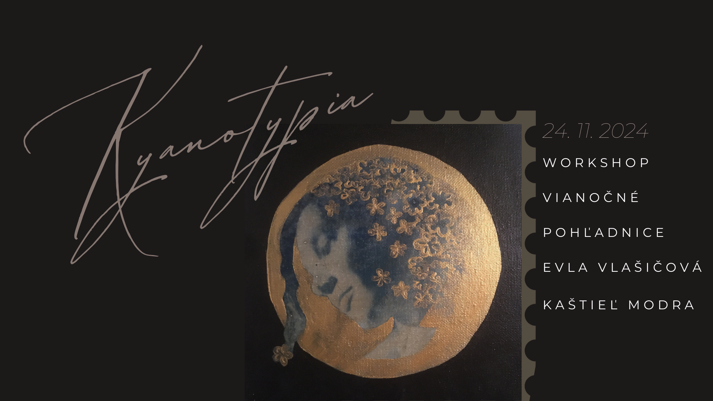

**NÁPLŇ WORKSHOPU:** vytvorenie pohľadnice pomocou historickej fotografickej techniky

**TECHNIKA:** kynaotypia / modrotlač

**TERMÍN WORKSHOPU:** nedeľa 24. 11. 2024

**MIESTO KONANIA WORKSHOPU:** Kaštieľ Modra, Horná 20, Modra

**LEKTOR WORKSHOPU:** Ing. Evla Vlašičová

**ORGANIZÁTOR WORKSHOPU:** Malokarpatské osvetové stredisko v Modre

**WORKSHOP JE VHODNÝ AJ PRE DETI**

**POMÔCKY:** pomôcky a nástroje zabezpečí lektor a organizátor. Každý účastník si so sebou prinesie digitálny negatív formátu A6 (max 3 ks).

Digitálny negatív: vytlačený na transparentnej (meotarovej) fólii alebo na pauzovacom papieri – môže byť pripravený skenom filmového negatívu, alebo úpravou digitálnej fotografie do ČB inverz., alebo prevedením do ČB a následnou inverziou fotografie z mobilného telefónu.

Je možné použiť aj originálny sklený alebo filmový negatív.

**Pre nefotografov – ak by ste mali problém s donesením negatívu** - odporúčame priniesť si 2D transparentné pomôcky (vystrihnuté z papiera, vylisované prírodniny: rastliny, listy, pierka, trasnparentné textílie, čipky, krajky, gázu, štylizované snehové vločky, čokoľvek, čo sa Vám hodí do kompozície a dá sa vtesnať medzi 2 sklá).

**UPOZORNENIE:** vzhľadom k tomu, že sa bude pracovať s fotografickými chemikáliami, je vhodné si priniesť zásteru, prípadne staršie oblečenie a jednorazové gumené rukavice na tvorbu

**ORGANIZÁTOR WORKSHOPU:** Malokarpatské osvetové stredisko v Modre

**CENA WORKSHOPU:** 25 eur na účet organizátora: SK81 8180 0000 0070 0047 1939 s variabilným symbolom 241124, do poznámky pre prijímateľa uveďte vaše meno

**PROGRAM WORKSHOPU:**

* **12:45** prezentácia, Kaštieľ Modra, Horná 20, Modra
* 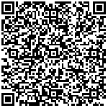**13:00 - 18:00** organizačné pokyny, odborné a tematické usmernenie a odporúčania lektora, tvorba pod vedením lektora workshopu
* **18:00** ukončenie workshopu

**LINK NA PRIHLÁSENIE SA:** [**https://forms.gle/n8gygUhmG6LmKvuq8**](https://forms.gle/n8gygUhmG6LmKvuq8)

**INFORMÁCIE:**

Pomôcky a technické otázky: Evla Vlašičová, evla@vlasic.net

Info prihlasovanie: Ján Honza, [honza@moska.sk](mailto:honza@moska.sk), 0905 777 968